Средняя группа №5 «Пчелки»

Тема недели «Осень»

Прогулка. В последние теплые денечки осени проснулись насекомые, за которыми мы с удовольствием понаблюдали.

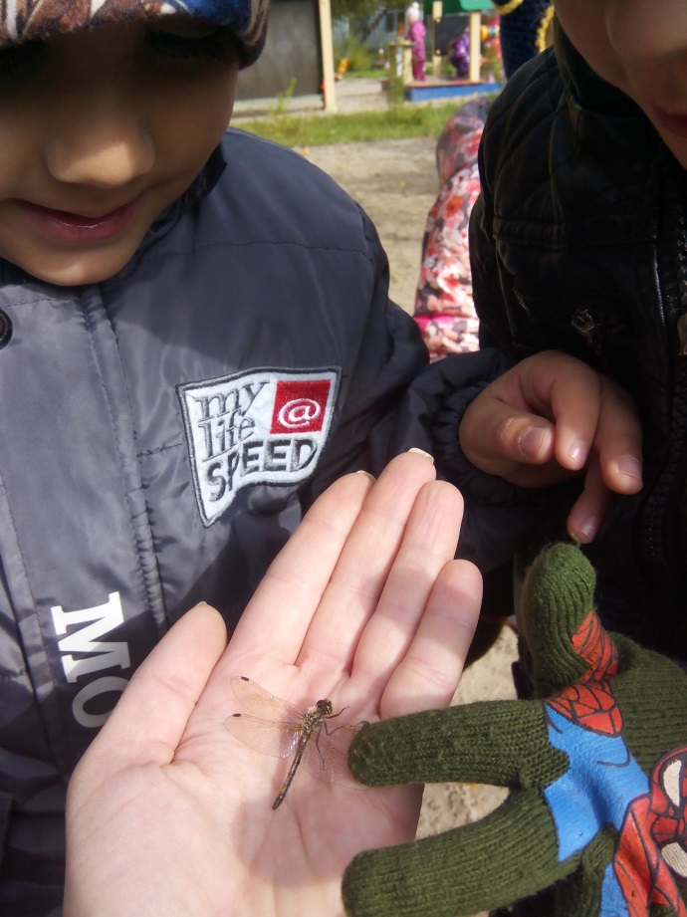 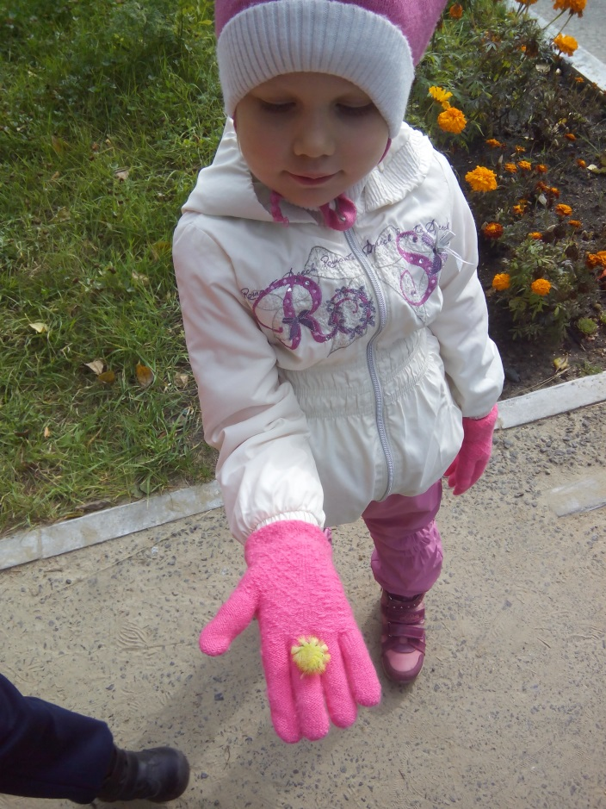

В луже видели дождевого червяка.

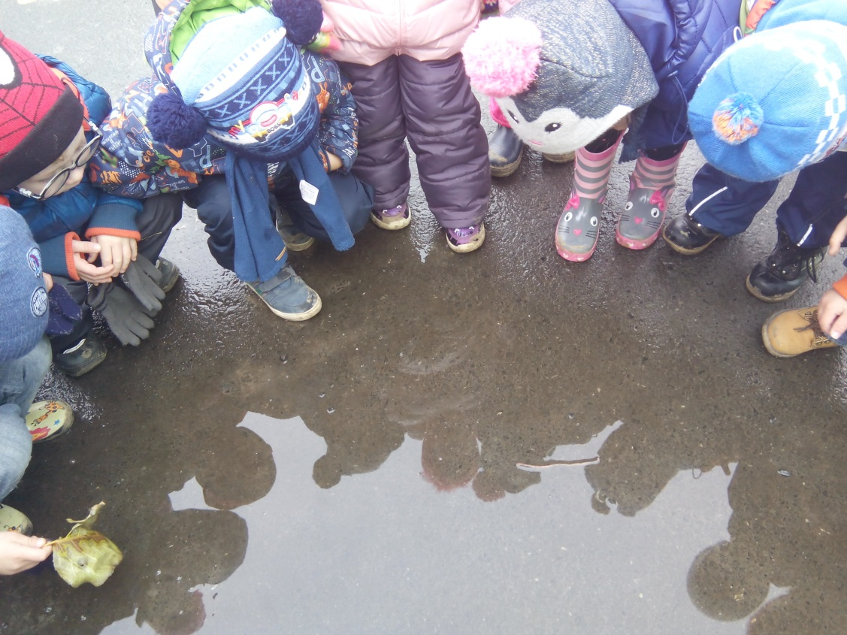

Убирали сухую траву и листья граблями.

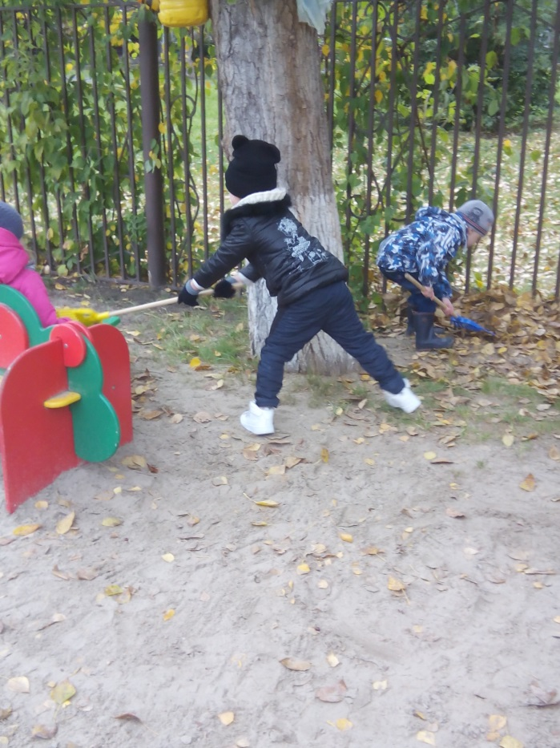 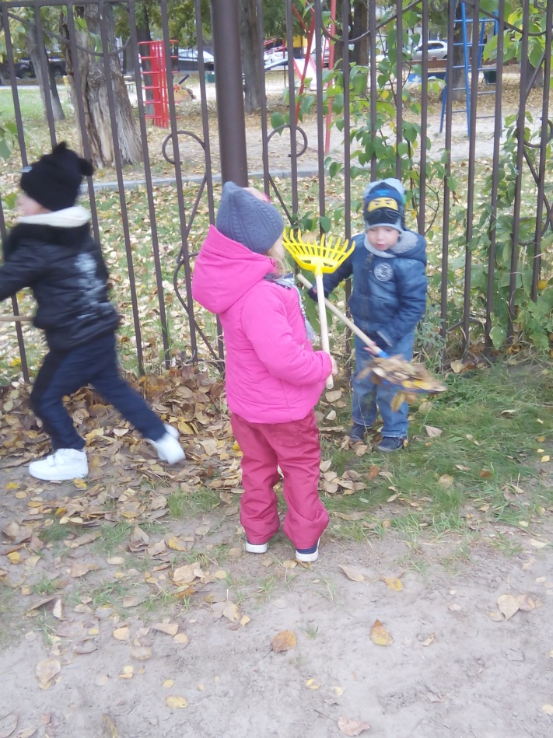

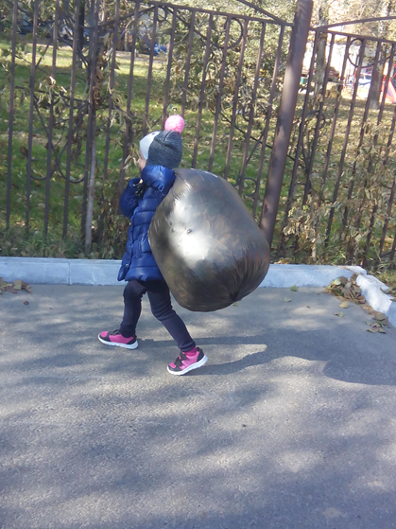 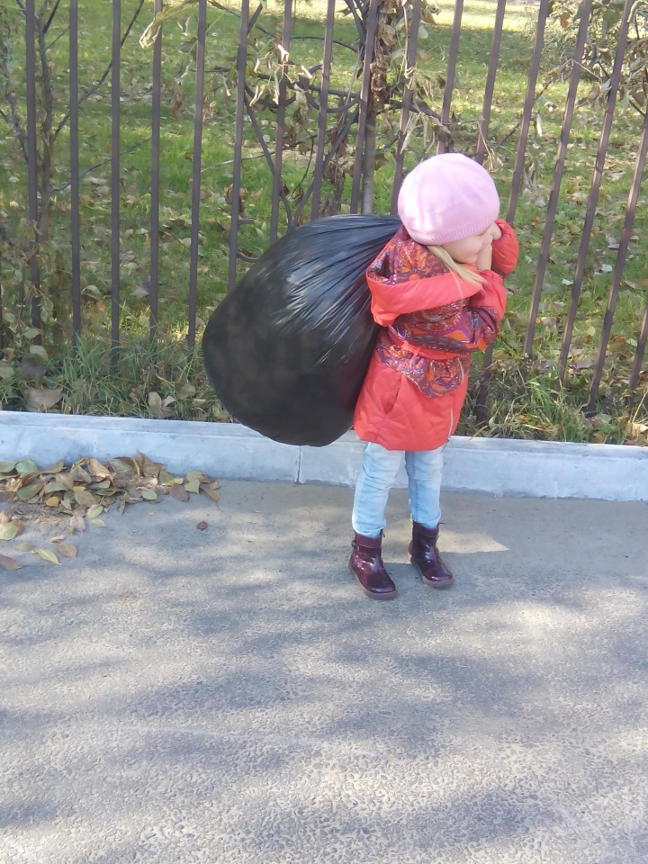

Играли в игры:

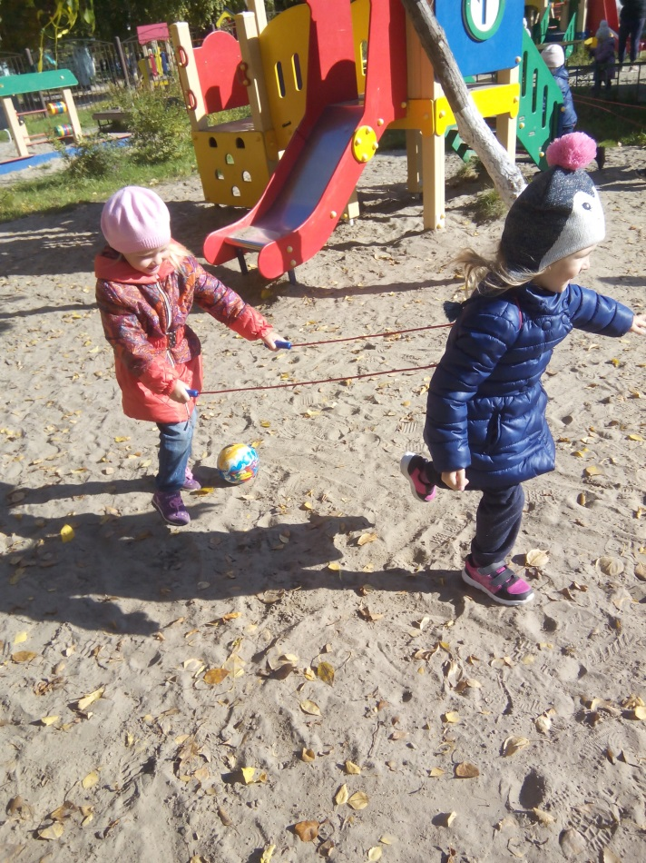 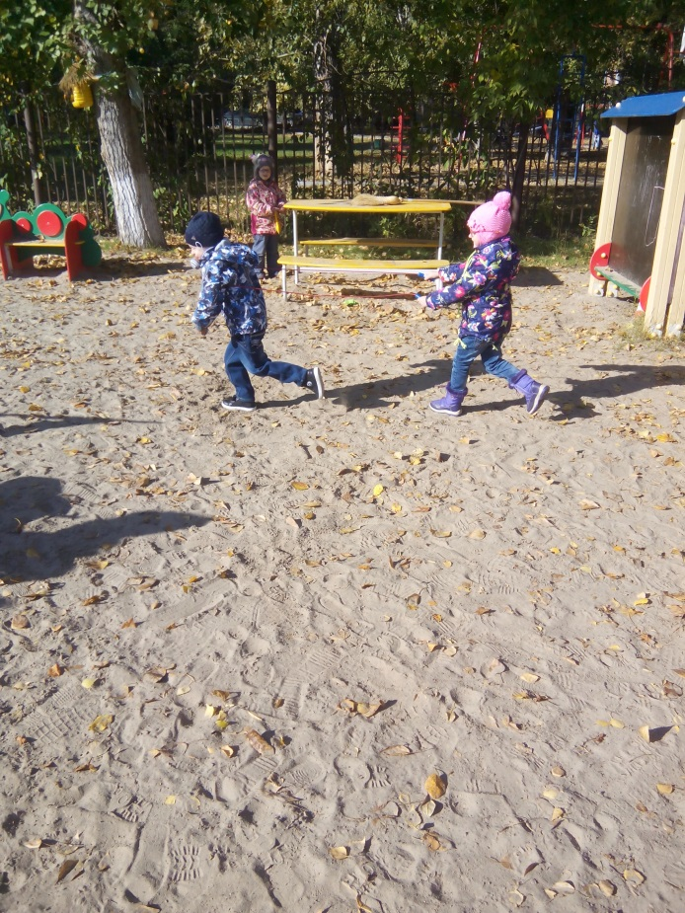

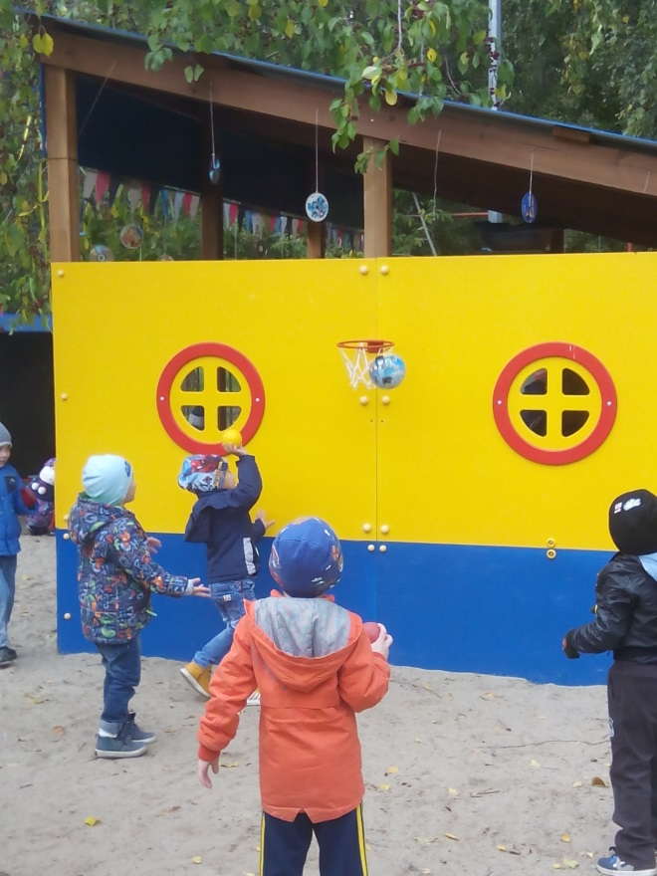 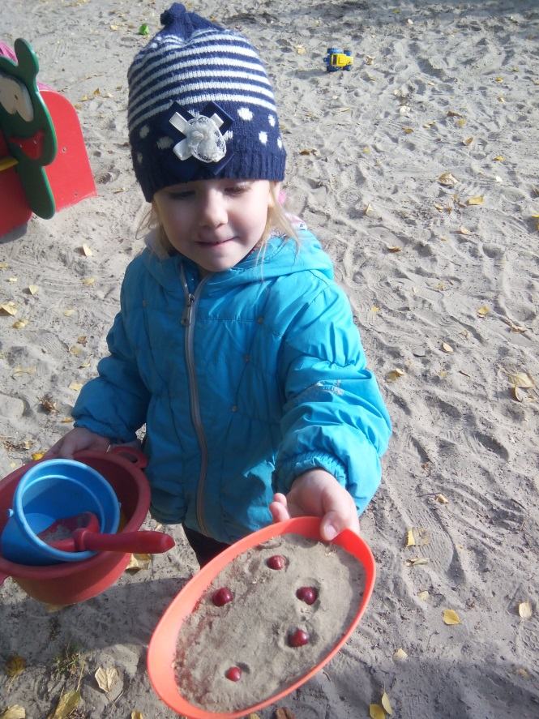

В ходе образовательных областей выполнили коллективную работу «Осенний ковер» (методом обрывания)

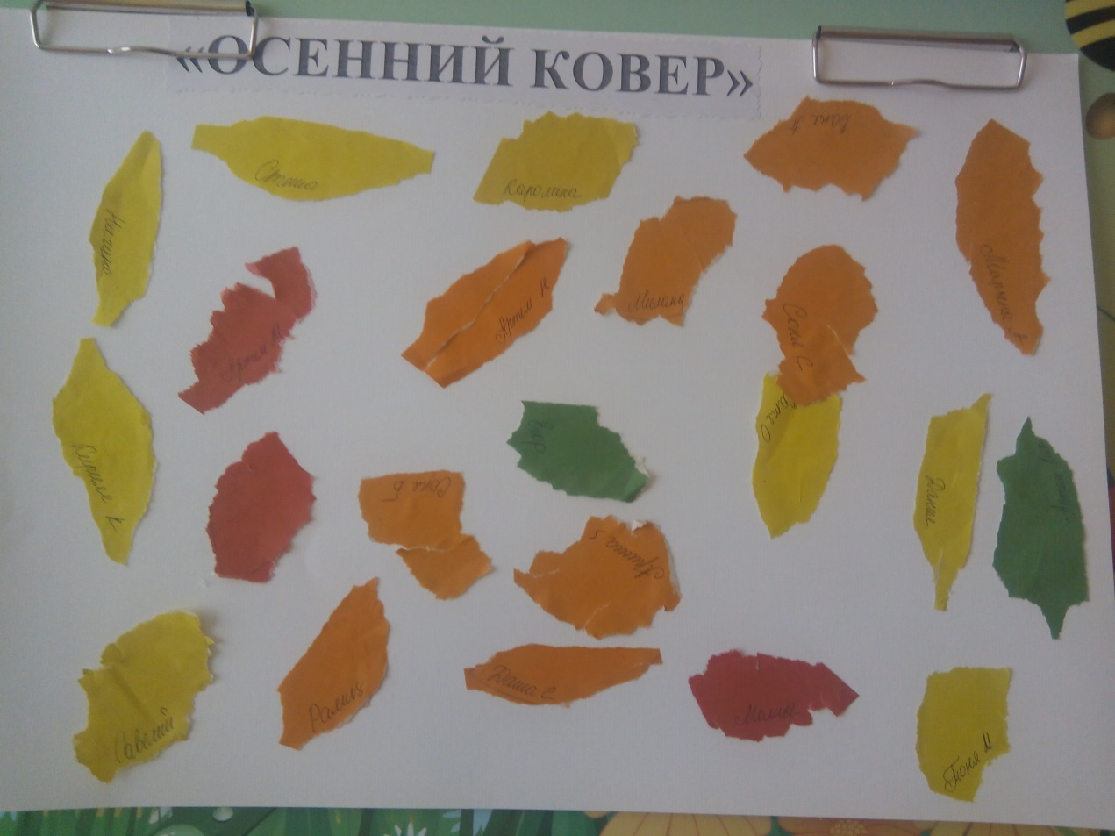

П.Р. «Как животные отовятся к зиме» выполнили аппликацию «Ежик»

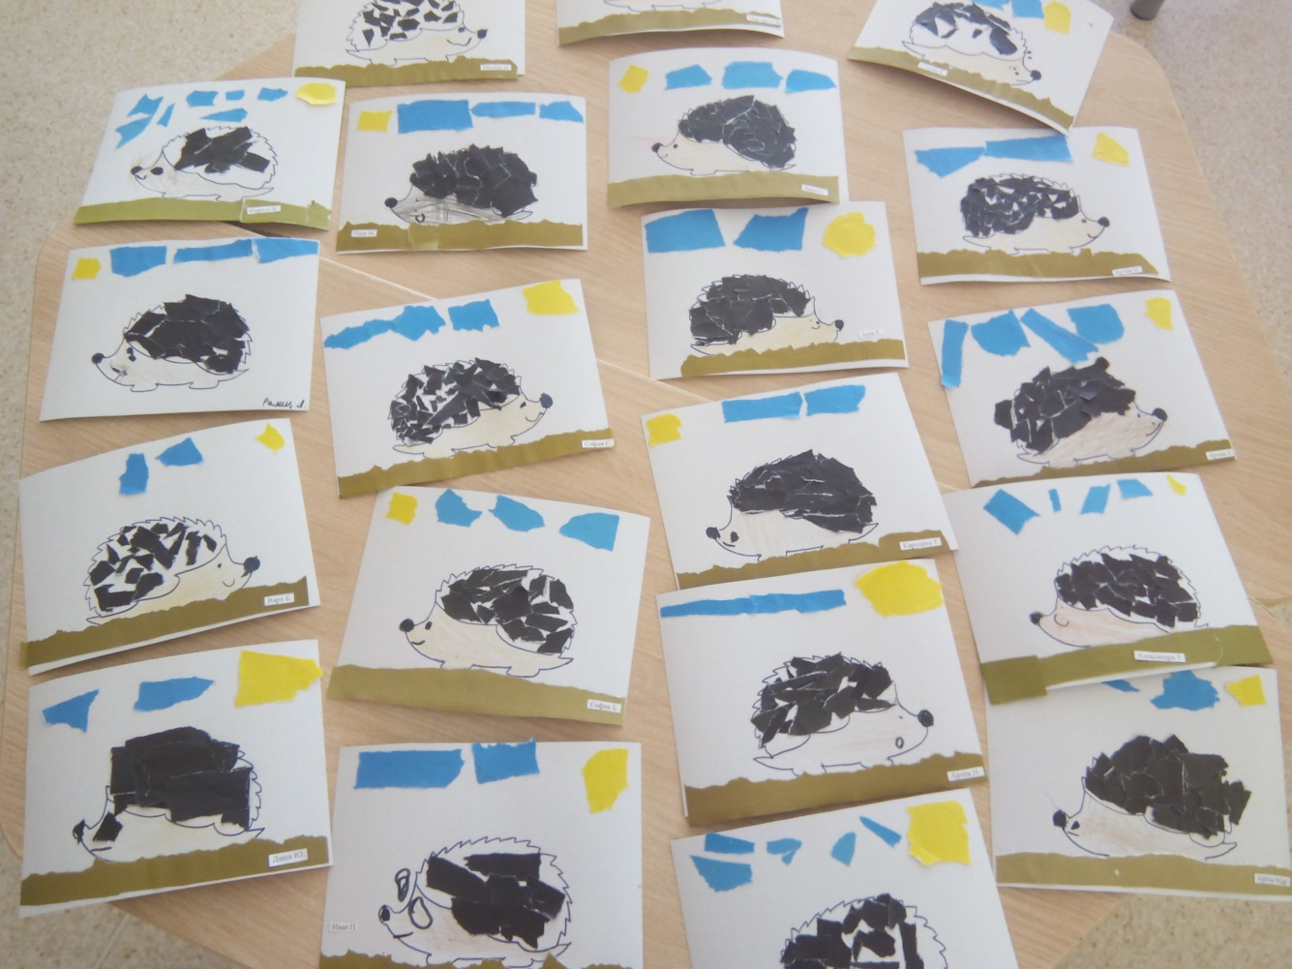

П.Р. «Как птицы готовятся к зиме» рисовали зимующих птиц «Совы»

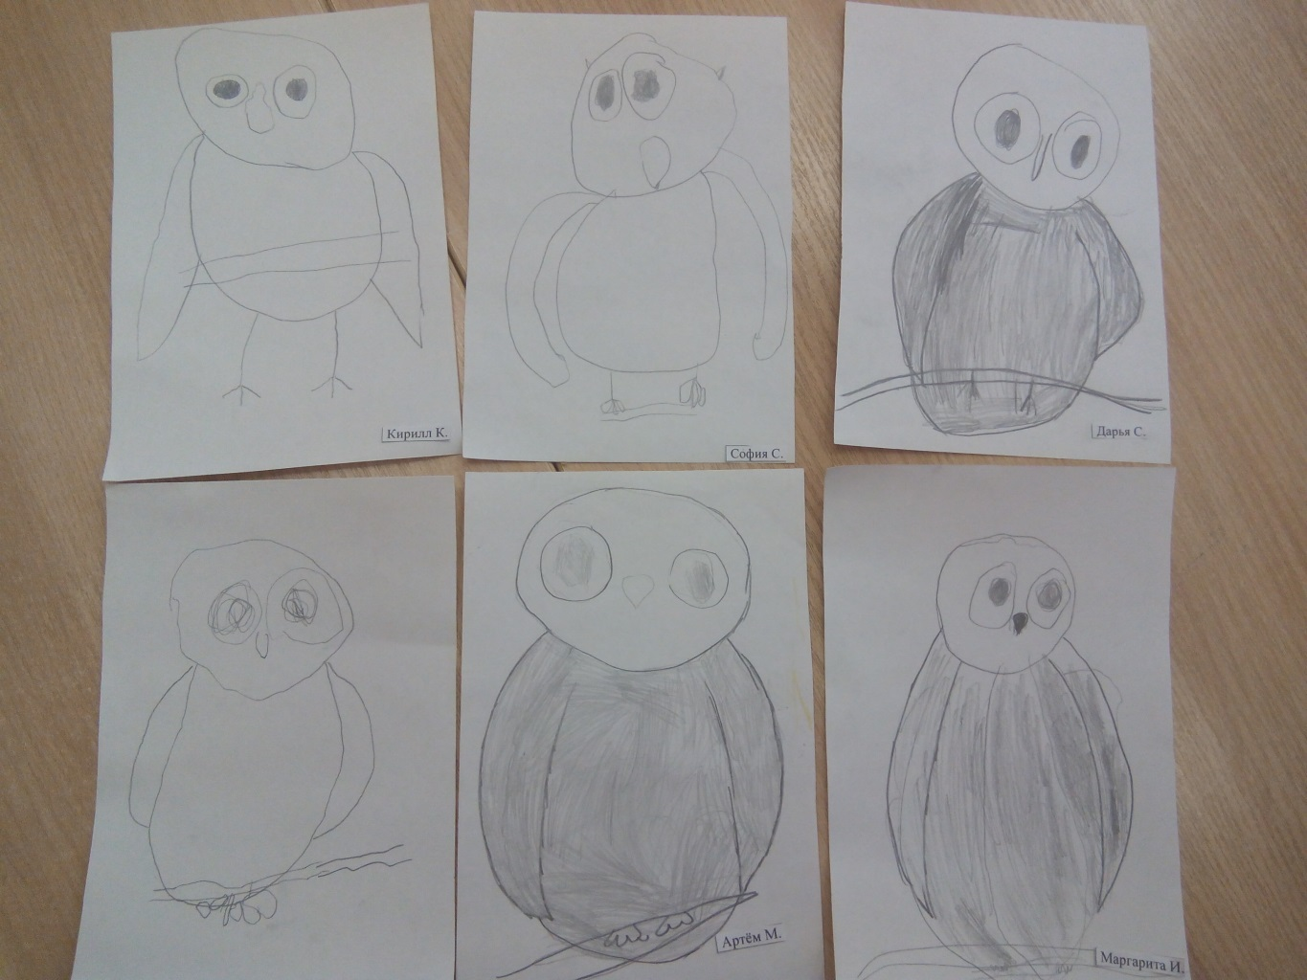

Рисовали «Осенний лес»

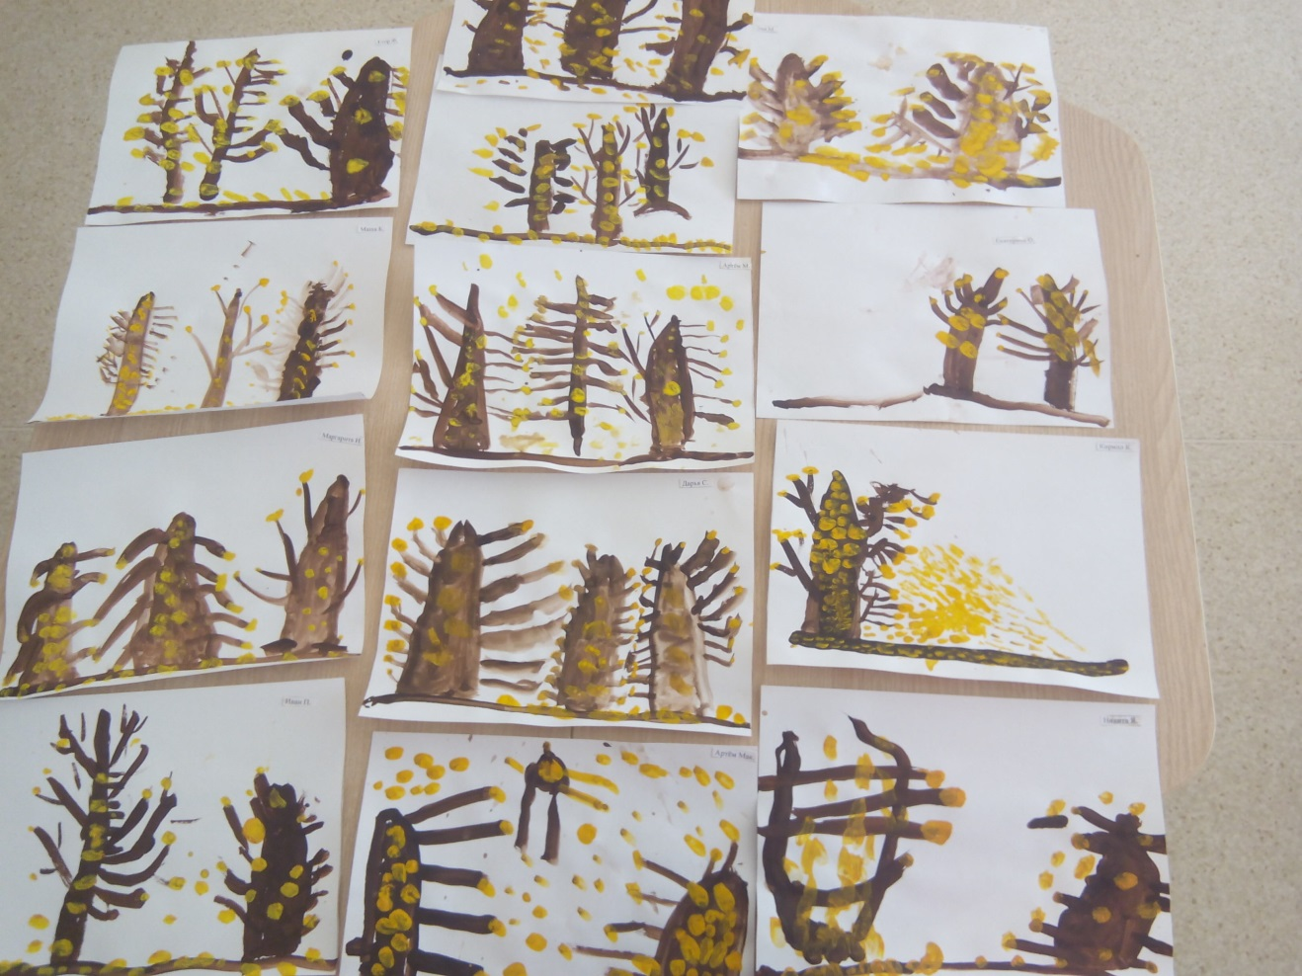

Выполнили коллективную работу «Осенний лес»

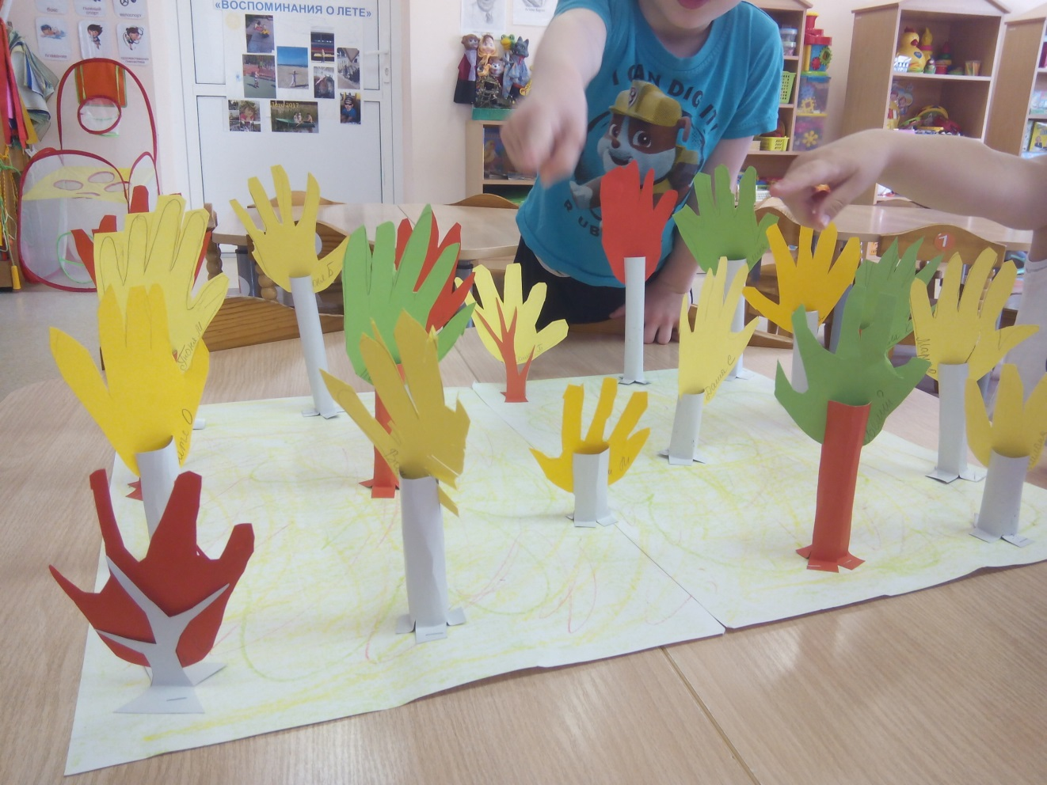

Лепили «Грибы»

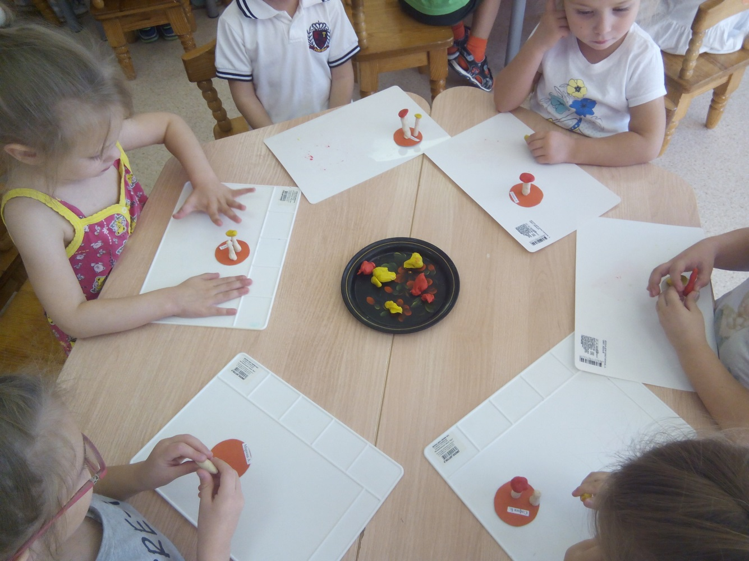

В итоге получилось:

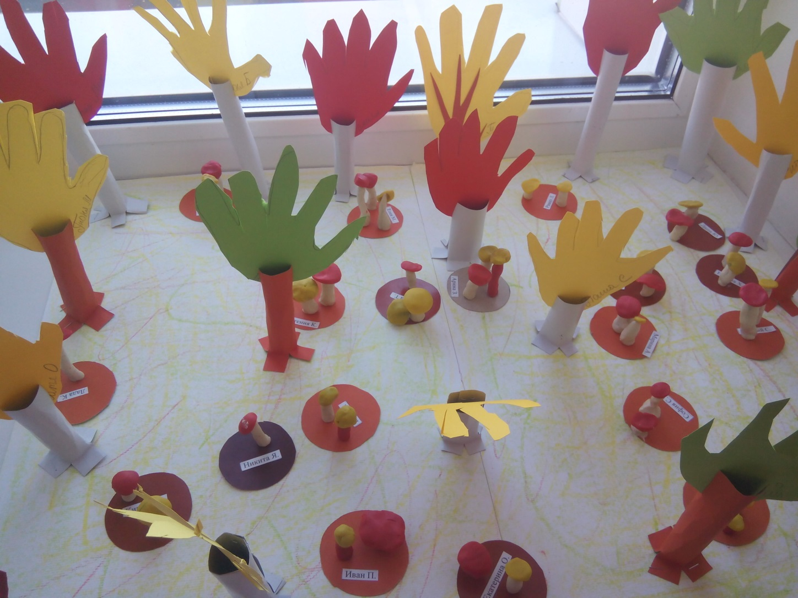

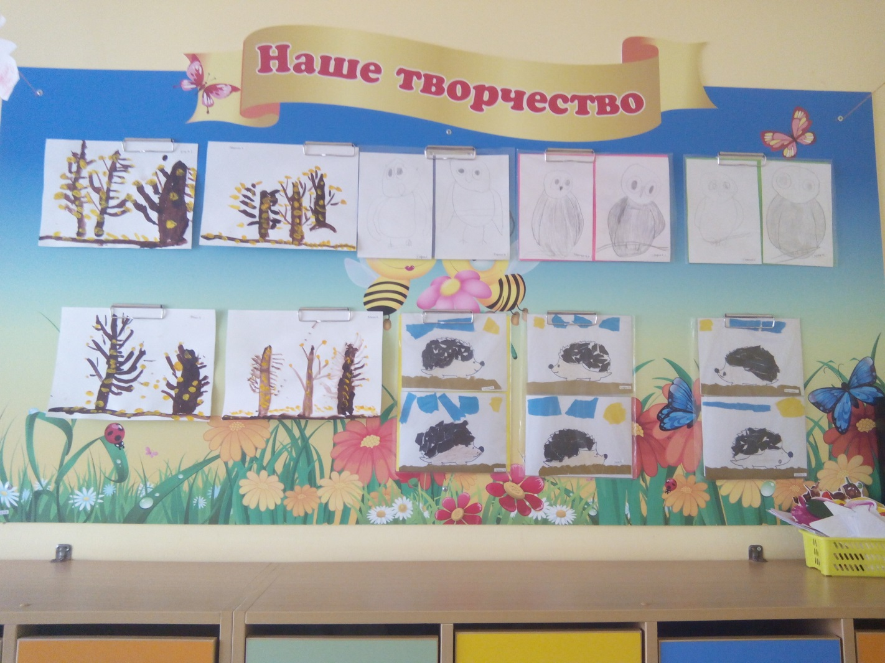

Выполнили коллективную работу «Лебеди»

